Kyle Biondich

7/8/2023

[IT FDN 110 A](https://canvas.uw.edu/courses/1655585)

Module 1

Title

# Introduction

Lorem ipsum dolor sit amet, consectetur adipiscing elit, sed do eiusmod tempor incididunt ut labore et dolore magna aliqua. Ut enim ad minim veniam, quis nostrud exercitation ullamco laboris nisi ut aliquip ex ea commodo consequat. Duis aute irure dolor in reprehenderit in voluptate velit esse cillum dolore eu fugiat nulla pariatur. “Excepteur sint occaecat cupidatat non proident, sunt in culpa qui officia deserunt mollit anim id est laborum.” (Root R., Examples for Writing, SelfPublishing, 2020)

# Topic 1

Lorem ipsum dolor sit amet, consectetur adipiscing elit, sed do eiusmod tempor incididunt ut labore et dolore magna aliqua. Consectetur adipiscing elit duis tristique. Semper auctor neque vitae tempus quam. Ultricies lacus sed turpis tincidunt id aliquet. Eleifend quam adipiscing vitae proin sagittis nisl rhoncus mattis rhoncus. Sem integer vitae justo eget magna fermentum (Figure 1).

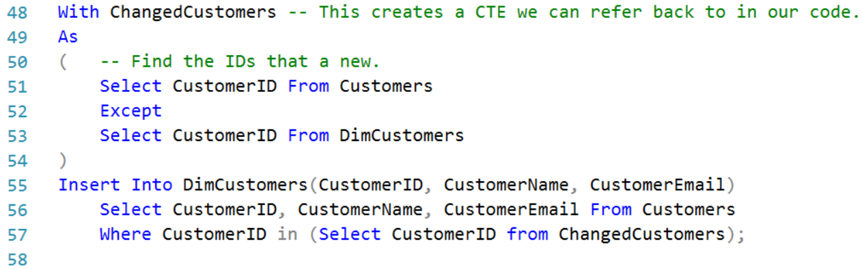

Figure 1: Example of SQL Code

Enim nulla aliquet porttitor lacus. Vitae congue eu consequat ac felis donec et odio. Tincidunt vitae semper quis lectus nulla at volutpat. Ut tristique et egestas quis.

“If you generally enjoy searching for information and finding interesting sources, then you’ll probably appreciate assembling an annotated bibliography. Annotated bibliographies require students and researchers to seek out and analyze sources that relate to a research topic.” (BibMe, <http://www.bibme.org/citation-guide/annotated-bibliography/>, 2018) (External Site)

Tellus orci ac auctor augue mauris. Volutpat sed cras ornare arcu dui. Nulla facilisi nullam vehicula ipsum. Pellentesque habitant morbi tristique senectus et netus et malesuada fames. Sollicitudin nibh sit amet commodo. Eu scelerisque felis imperdiet proin fermentum leo. Ut porttitor leo a diam sollicitudin tempor id eu nisl.

## Subtopic A

Enim praesent elementum facilisis leo. Mattis molestie a iaculis at. Amet luctus venenatis lectus magna. Amet nisl purus in mollis nunc. Nibh ipsum consequat nisl vel pretium lectus quam id leo. Malesuada fames ac turpis egestas integer eget aliquet. Faucibus scelerisque eleifend donec pretium vulputate sapien nec. Aliquam ultrices sagittis orci a scelerisque purus semper (Figure 2). Metus dictum at tempor commodo ullamcorper a lacus. Eget mi proin sed libero enim sed faucibus. Id aliquet risus feugiat in ante metus dictum.

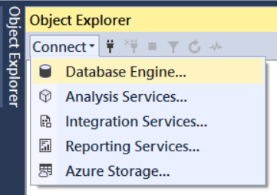

Figure 2: Connecting to a Database Engine

# Topic 1

Sed elementum tempus egestas sed sed risus pretium quam. Fringilla est ullamcorper eget nulla facilisi etiam dignissim. Nec feugiat in fermentum posuere. Ullamcorper velit sed ullamcorper morbi tincidunt ornare. Eu nisl nunc mi ipsum faucibus. Eget lorem dolor sed viverra. Vestibulum lorem sed risus ultricies tristique nulla aliquet enim tortor. Egestas sed sed risus pretium quam vulputate dignissim suspendisse. Ac placerat vestibulum lectus mauris ultrices eros in cursus turpis (Figure 3). Sit amet aliquam id diam maecenas ultricies mi eget mauris. Auctor urna nunc id cursus (Figure 4). Posuere sollicitudin aliquam ultrices sagittis orci. Eget aliquet nibh praesent tristique magna sit amet purus gravida. Adipiscing tristique risus nec feugiat in fermentum.

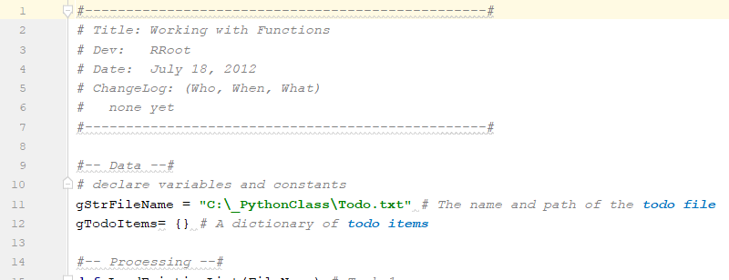

Figure 3: Python Code Example Part 1

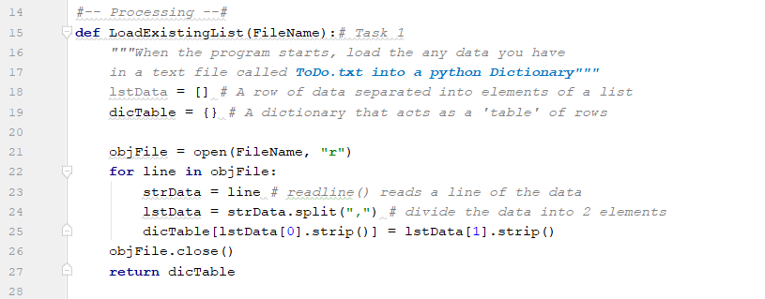

Figure 4: Python Code Example Part 2

## Subtopic A

Dictum sit amet justo donec enim diam. Adipiscing bibendum est ultricies integer quis auctor elit. Habitasse platea dictumst vestibulum rhoncus est pellentesque elit ullamcorper. Morbi tristique senectus et netus et malesuada. Leo in vitae turpis massa sed elementum tempus. Facilisis magna etiam tempor orci eu lobortis. Sem et tortor consequat id porta nibh venenatis cras sed. Imperdiet nulla malesuada pellentesque elit eget gravida cum sociis natoque. Dui accumsan sit amet nulla facilisi morbi. Mauris rhoncus aenean vel elit scelerisque. Volutpat est velit egestas dui. Fermentum dui faucibus in ornare quam. Pellentesque nec nam aliquam sem et tortor. Congue nisi vitae suscipit tellus mauris a diam.

## Subtopic B

Faucibus pulvinar elementum integer enim neque volutpat ac tincidunt. Lectus quam id leo in vitae. Vitae aliquet nec ullamcorper sit amet risus nullam eget. Duis ultricies lacus sed turpis tincidunt id aliquet risus. Sit amet justo donec enim diam vulputate. Suspendisse sed nisi lacus sed viverra tellus. Velit scelerisque in dictum non consectetur a erat. Iaculis eu non diam phasellus vestibulum lorem sed risus ultricies. Sollicitudin ac orci phasellus egestas tellus rutrum tellus pellentesque. Quis viverra nibh cras pulvinar mattis nunc sed blandit. Morbi blandit cursus risus at. At varius vel pharetra vel turpis nunc eget lorem. Fermentum dui faucibus in ornare.

Here is an example:

*#-------------------------------------------------#  
# Title: Working with Functions  
# Dev: RRoot  
# Date: July 18, 2012  
# ChangeLog: (Who, When, What)  
# none yet  
#-------------------------------------------------#  
  
#-- Data --#  
# declare variables and constants*gStrFileName = **"C:\_PythonClass\Todo.txt"** *# The name and path of the* ***todo file***gTodoItems= {} *# A dictionary of* ***todo items****#-- Processing --#***def** LoadExistingList(FileName):*# Task 1  
 """When the program starts, load the any data you have  
 in a text file called* ***ToDo.txt into a python Dictionary"""*** lstData = [] *# A row of data separated into elements of a list* dicTable = {} *# A dictionary that acts as a 'table' of rows* objFile = open(FileName, **"r"**)  
 **for** line **in** objFile:  
 strData = line *# readline() reads a line of the data* lstData = strData.split(**","**) *# divide the data into 2 elements* dicTable[lstData[0].strip()] = lstData[1].strip()  
 objFile.close()  
 **return** dicTable

Purus sit amet volutpat consequat mauris nunc congue nisi vitae. Ut faucibus pulvinar elementum integer enim neque volutpat ac tincidunt. Sit amet facilisis magna etiam tempor orci. Tristique nulla aliquet enim tortor at auctor urna nunc. Nisi lacus sed viverra tellus in hac. Tristique magna sit amet purus gravida quis blandit turpis cursus (Figure 5).

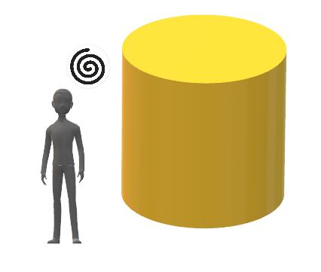

Figure 5: A Simple Drawing with Paint3D

# Summary

Lorem ipsum dolor sit amet, consectetur adipiscing elit, sed do eiusmod tempor incididunt ut labore et dolore magna aliqua. Et tortor at risus viverra adipiscing at. Odio facilisis mauris sit amet massa vitae tortor condimentum lacinia. Metus dictum at tempor commodo ullamcorper a lacus vestibulum sed. Faucibus et molestie ac feugiat sed lectus vestibulum mattis.